**Отчет по самостоятельной работе №**3

**по дисциплине МДК 01.02 “Инструментальные средства разработки программного обеспечения”.**

Выполнил: студент

Группы 319

Суворова Анастасия Викторовна

Дата__.__.____

**Цель работы**

Научиться работать с MySQL, выполнять основные SQL-запросы для создания и работы с таблицами и данными.

**Основная структура задания**

Задание 1: Установка MySQL

1. Была установлена MySQL на систему с помощью пакетного менеджера

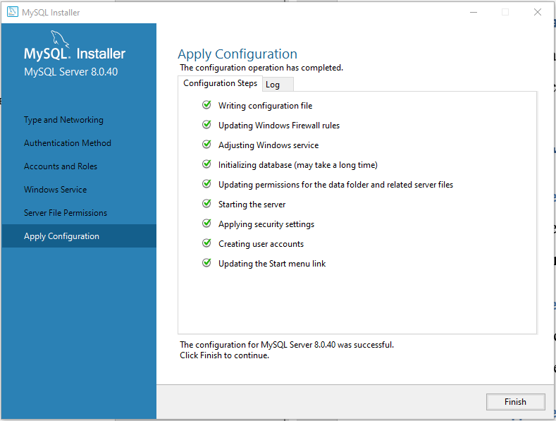

1. Была произведена настройка root-доступа к БД.

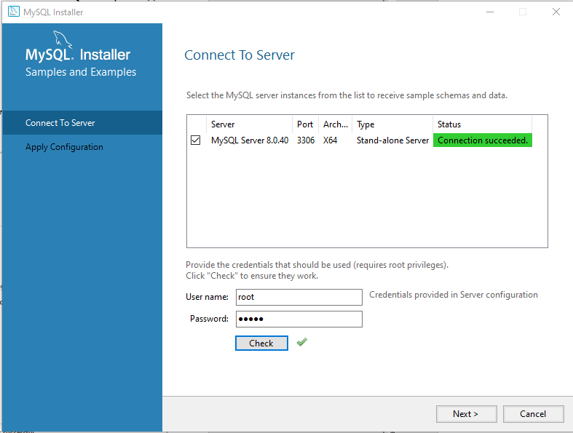

Задание №2: создание базы данных

1. Была создана новая база данных с помощью SQL–запроса. Для создания новой базы данных в SQL используется команда CREATE DATABASE. Эта команда позволяет создать пустую базу данных, в которой позже можно будет создавать таблицы.



1. Были созданы несколько таблиц со своей структурой.

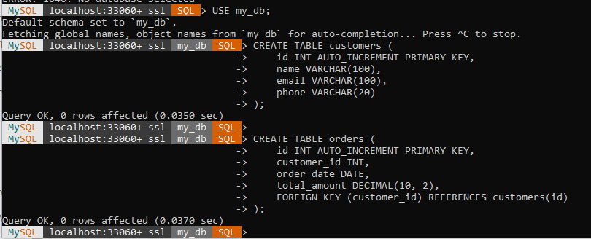

Задание №3: Вставка данных

1. Используя SQL-запросы, были добавлены записи в таблицу. Для добавления данных в таблицу используется команда INSERT INTO. Эта команда позволяет добавлять одну или несколько строк данных в таблицу.

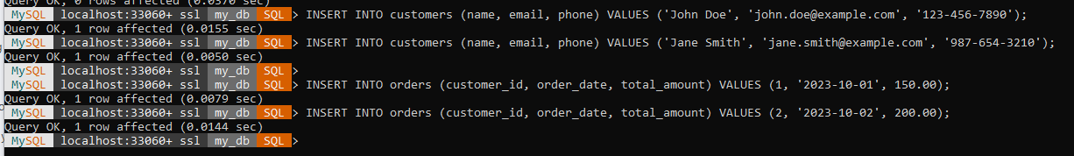

1. После того как данные были добавлены в таблицы базы данных, необходимо убедиться, что эти данные присутствуют в базе. Для этого используется SELECT, который позволяет извлечь данные из таблиц.

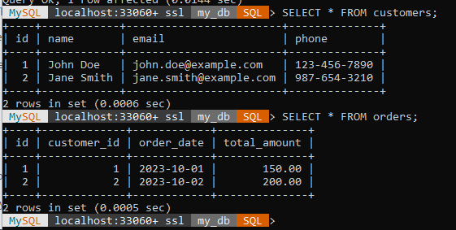

Задание №4: Извлечение данных

1,2) Были написаны SQL-запросы для выборки данных с разными условиями.

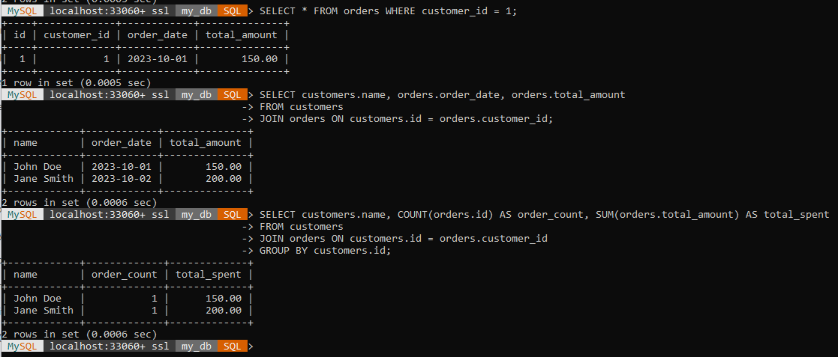

Задание №5: Обновление и удаление данных

1. Был написан SQL-запрос для обновления и удаления данных. Для этого были использованы команды UPDATE и DELETE. Они позволяют вносить изменения в уже существующие записи или удалять их, если данные больше не актуальны.

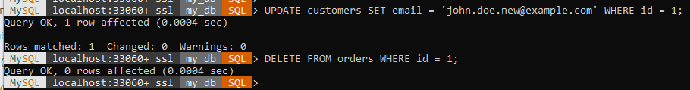

1. Для проверки корректности выполнения операция извлекаем данные.

**Выводы работы**

В ходе выполнения практической работ я научилась работать с MySQL, выполнять основные SQL-запросы для создания и работы с таблицами и данными.